Práctica 0: Creación de Fork y clonación del Repositorio

Objetivo: El objetivo de esta práctica es guiar al usuario para crear un fork del repositorio original y utilizar este mismo para la realización de las siguientes prácticas. Esto se realizará a través de Git Hub y Visual Studio 2022.

Prerrequisitos
- Tener una cuenta activa en GitHub.
- Tener instalado Git en el equipo local.
- Conexión a internet.
- Tener una cuenta activa en Visual Studio 2022.
- Tener instalado Visual Studio 2022 en el equipo local.

Procedimiento

Acceder al repositorio original
Ingresar en el navegador a la siguiente URL:
URL: https://github.com/lapem/SID-L0000-71-2025
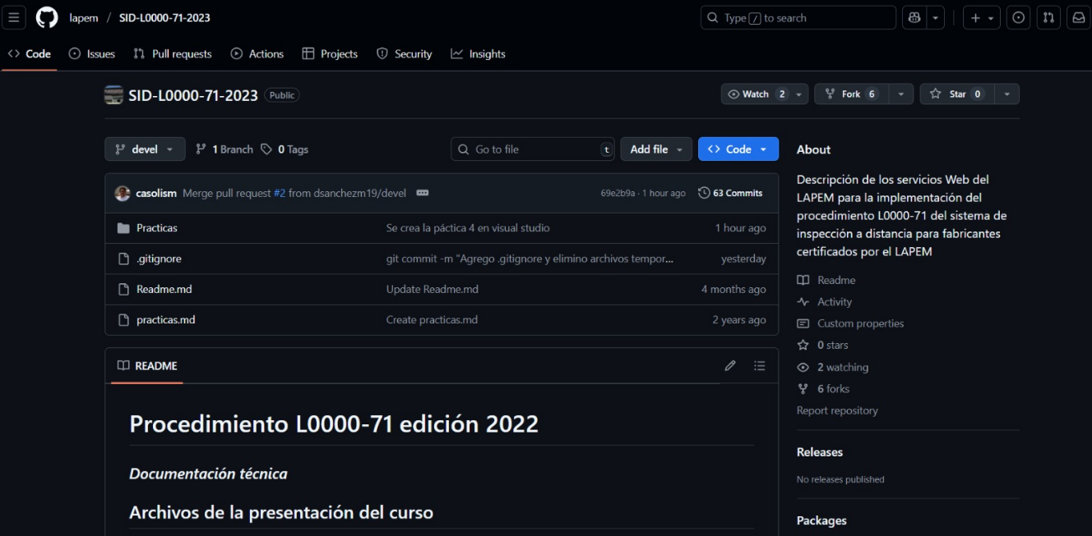

Crear un Fork del repositorio
- En la parte superior derecha de GitHub, hacer clic en el botón Fork.
Paso 1
Paso 2
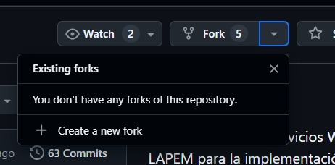

- Seleccionar la cuenta personal donde se guardará el Fork.
- GitHub creará una copia del repositorio original en su cuenta personal.
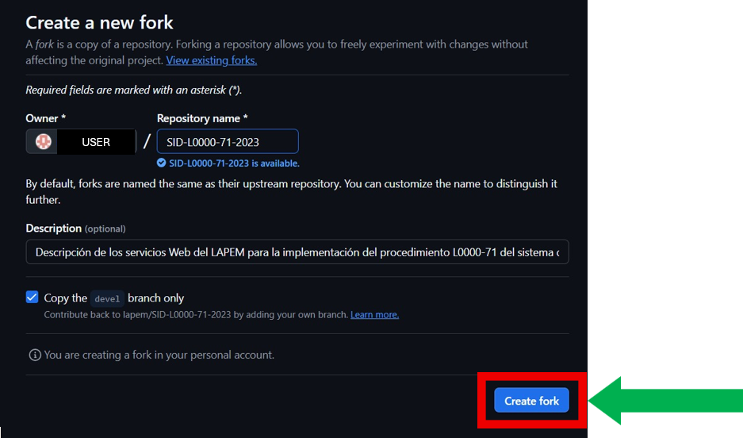

Clonación de repositorio a Visual Studio 2022
- Desde el Fork creado en su cuenta, seleccionar el botón que se encuentra en la esquina superior derecha: “< > Code”.
- Copiar la URL.
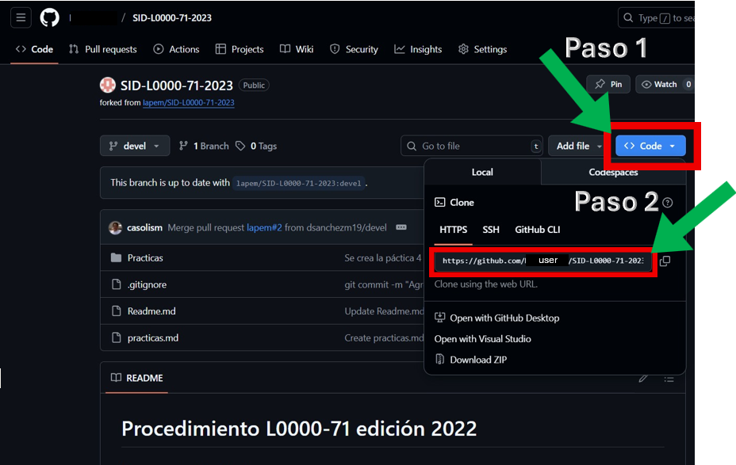

Río Lerma 334, Col. Cuauhtémoc, C.P. 06500, Ciudad de México Tel.: 55 5229 4400 www.cfe.mx

- En la terminal GIT BASH, escribir el siguiente comando: git clone (url copiada en el portapapeles) presionar enter.
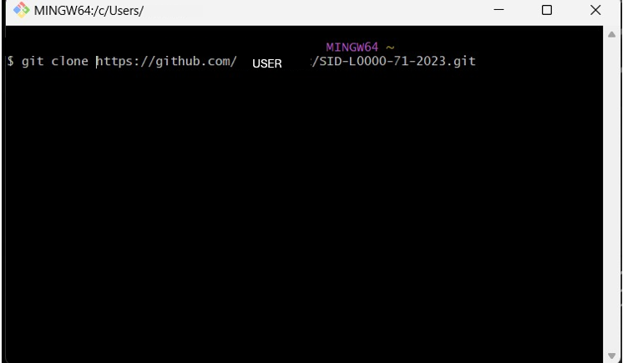
- En Visual Studio, seleccionar Abrir carpeta local

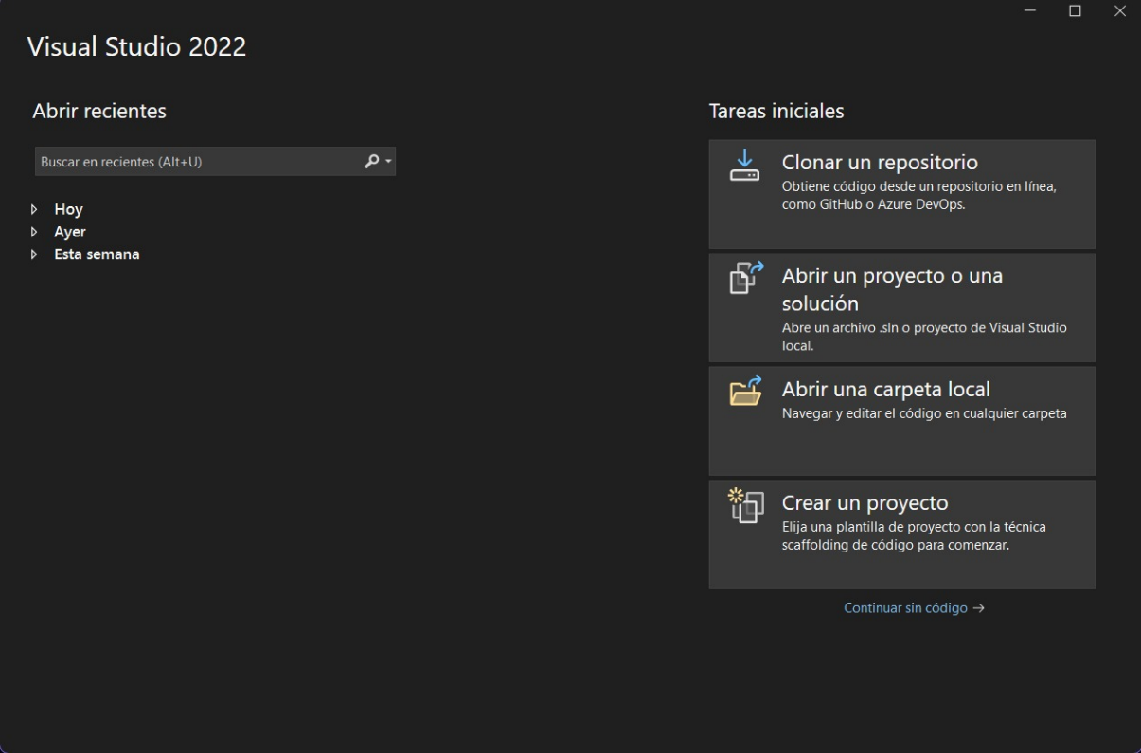

- Localiza la carpeta donde se guardo tu repositorio y presiona Abrir.
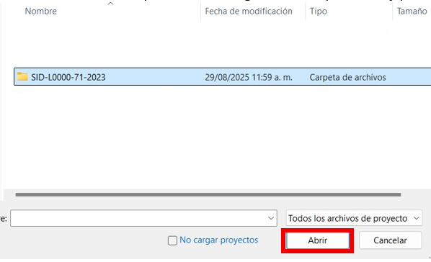

- Abre la carpeta de prácticas y presiona en: Abrir

- Aquí podrás visualizar las prácticas con las que trabajaras en este curso.

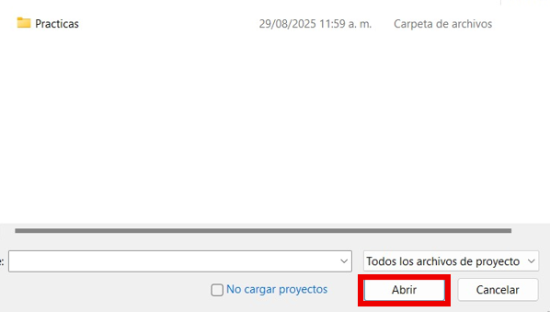

- Abre Practica 1

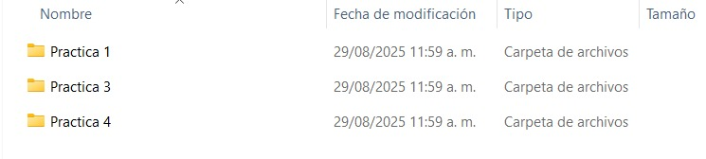

- La carpeta Started contiene tu plantilla de inicio para trabajar en cada práctica.
- Abrir la carpeta Started
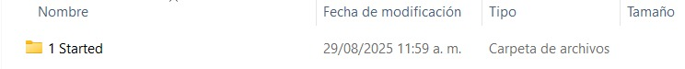
- En esta carpeta se encontrará toda la estructura inicial con la que desarrollará su proyecto.
- Selecciona el archivo con la terminación: .sln
- Presiona Abrir
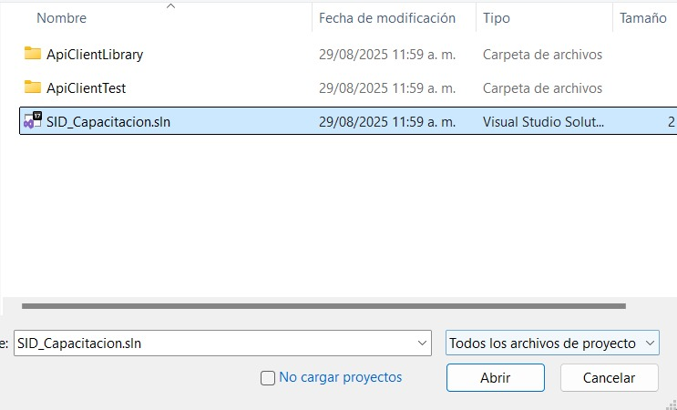

¡¡¡Listo para comenzar con su práctica!!!

